# Modal Verbs

|  |  |
| --- | --- |
| The verbs we already know: | Another way to express modality: |
| MUSET = TO HAVE, MUST (*expressing obligation, necessity)*  Negative NEMUSET (*expressing lack of obligation)*  Examples  Musíte přijít včas. (*you must/have to*…)  Nemusíš to psát. (*you do not have to…)* | BÝT NUTNÉ (*to be necessary to do…)*  NEBÝT NUTNÉ  **Je nutné** přijít včas. (= *It is necessary to come*…)  **Není nutné** to psát. (= *It is not necessary to …)* |
| MOCT = CAN (expressing ability, permission, possibility)  Negative NEMOCT (no permission, no ability, no possibility)  Examples  Můžeme to udělat dneska, hodí se nám to. (we can…)  Můžu už odejít? (Can I…)  Nemůžu to udělat dneska. (I can´t…) | BÝT MOŽNÉ (*to be possible to…)*  NEBÝT MOŽNÉ  **Je možné** udělat to dneska. (= *It is possible to*…)  Je možné už odejít? (= *Is it possible to leave?)*  Není možné to udělat dneska. (= *It is not possible…)* |
| CHTÍT = TO WANT (*expressing desire*)  Negative NECHTÍT (*no desire*)  *Examples*  Chceš jít do restaurace? (*Do you want to…)*  Nechci vstávat brzy, ale musím. (*I do not want to…)* |  |
| New modal verbs |  |
| SMĚT = BE ALLOWED TO (*expressing permission)*  Negative NESMĚT (*expressing prohibition*)  Examples  Tady **smíte = můžete** parkovat jednu hodinu. (*you can/are allowed to …)*  Tady **nesmíte = nemůžete** parkovat. (*you mustn´t/can´t park here.)* | BÝT POVOLENÉ/MOŽNÉ (= *to be allowed to..)*  BÝT ZAKÁZANÉ (= *to be forbidden to…)*  **Je povolené/možné** parkovat tady jednu hodinu. (= *it is allowed to park…)*  **Je zakázané** tady parkovat. (= *it is forbidden to…)* |
| MÍT = *as the modal verb "to have" does not mean to own, possess but is used when we ask for advice.*  *Examples*  Je mi moc špatně. Co **mám** dělat? **Mám** jít k doktorovi? *(= What shall/should I do? Shall/Should I go to the doctor?)*  ***The answer*** *→giving advice →„BYCH forms „are used!*  Ano, **měl bys** jít k doktorovi. (= *You should go to the doctor.)*  *More examples*  Zítra budeme dělat zkoušku. – **Měli byste** víc studovat.  Babička se necítí dobře. – **Měla by** víc odpočívat. **Neměla by** tolik pracovat. |  |
| MĚL BYS, … x MĚL JSI |  |
| **Včera** jsem neudělal zkoušku – **Měl jsi** víc studovat. (= *You should have studied more*.)  Babička se **včera** necítila dobře. – **Měla** víc odpočívat**. Neměla** tolik pracovat. (= *She should have rested more. She shouldn´t worked so much.)*  → *talking about something in the past that you should have or 'ought to have' done (using past tense forms)* |  |

### Practice

### 1 Ask if you should do it.

*Example: Mám chuť na salát. (udělat) – Mám udělat sal*át?

1. Oběd ještě není hotový. (uvařit)
2. Ty boty se mi líbí. (koupit)
3. Od rána mě bolí zub. (jít dneska k zubaři)
4. Nevím přesně, kde je nádraží. (zeptat se někoho)
5. Chci pravidelně běhat, ale nechci běhat sama. (požádat Irenu)

+ give advice. Work with a partner and use the sentences above.

*Example: Mám chuť na salát. (udělat) Mám udělat salát? – Ano, měl bys udělat salát*.

2 What should I do? Give advice.

*Example: Zítra píšu test a nic neumím. Co mám dělat? – Měl/a bys jít domů a učit se*.

1. Chci jet do Indie, ale nemám peníze. Co mám dělat?
2. Nejsem spokojený/á v práci. Co mám dělat?
3. Jsem pořád unavená. Co mám dělat?
4. Ztloustl/a jsem 5 kilo.
5. Začal/a jsem studovat historii, ale nebaví mě to.

### 3 Tell those people what they should or shouldn´t have done.

*Example: Lenka si stěžuje: Bolí mě hlava. – studovat celou noc/jít spát→  
 → Neměla jsi studovat celou noc. Měla jsi jít spát*.

1. Martina si stěžuje: Utratila jsem všechny peníze. – kupovat drahé oblečení/víc šetřit
2. Rudolf si stěžuje: Jsem ospalý. – dívat do půlnoci na filmy / jít dřív spát
3. Michal si stěžuje: Špatně jsem spal. – pít tolik kávy / vzít prášek na spaní
4. Anna si stěžuje: Bolí mě v krku. – chodit venku jenom v tričku / teple se obléknout
5. Richard si stěžuje: Jsem strašně unavený. – tolik pracovat / víc odpočívat

### 4 Underline a suitable modal verb.

*Example: Je možné to říct – Musíš/Můžeš to říct*.

1. Je nutné to říct. – Musíš/Nesmíš to říct.
2. Je zakázané to říct. – Nemusíš/Nesmíš to říct.
3. Není možné to říct. – Nemusíš/Nemůžeš to říct.
4. Není zakázané to říct. – Smíš/Musíš to říct.
5. Není nutné to říct. – Nemusíš/Nesmíš to říct.

### 5 The director of the company talks to the new employee. What is he saying? Replace the highlighted expressions with a modal verb.

*Example: Není možné zapomínat na porady. – Nesmíte zapomínat na porady*.

1. **Je zakázané** v pracovní době pít alkohol. – V pracovní době **______________** pít alkohol.
2. **Je možné**, abyste chodil do práce v neformálním oblečení. **______________**chodit do práce v neformálním oblečení.
3. **Je nutné**, abyste byl v 8 hodin v kanceláři. **______________** být v 8 hodin v kanceláři.
4. **Není možné**, abyste v kanceláři kouřil. **_____________**v kanceláři kouřit.
5. **Není nutné**, abyste pracoval přesčas. **______________**pracovat přesčas.
6. **Není možné**, abyste chodil pozdě. **______________**chodit pozdě.

# GYNEKOLOGIE 1

### 1 Zopakujte si ženské vnitřní pohlavní orgány.

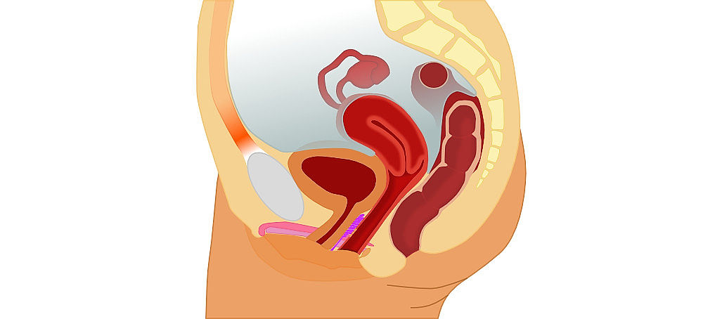

### Opakujte a procvičujte slova a fráze.

### 2 Pracujete s partnerem. Která slova/fráze asociujete s obrázky? Napište.

|  |  |  |  |
| --- | --- | --- | --- |
|  |  |  |  |
|  | Klipartový obrázek Těhotná žena, váží na vahách. Plochá vektorové ilustrace | Porod koncem pánevním: Vše, co by vás mohlo zajímat – Maminka.cz |  |
| Pregnant Woman Gives Birth In The Hospital Stock Vector - Illustration of  healthy, cartoon: 177353255 | | | |
|  | Porod Normální Vaginální Porod klipartové obrázky | Těhotenství a porod: Porodnický simulátor PROMPT Flex Standard |  |
|  | Klešťový porod a vakuumextraktpr: Jsou situace, kdy zachrání život! –  Maminka.cz | Císařský řez - nevýhody a komplikace. Opravdu stojí za to? |  |

### 3 Pracujte s TM U30.

(old edition p. 166 – 167, ex. 1, 2, 3)

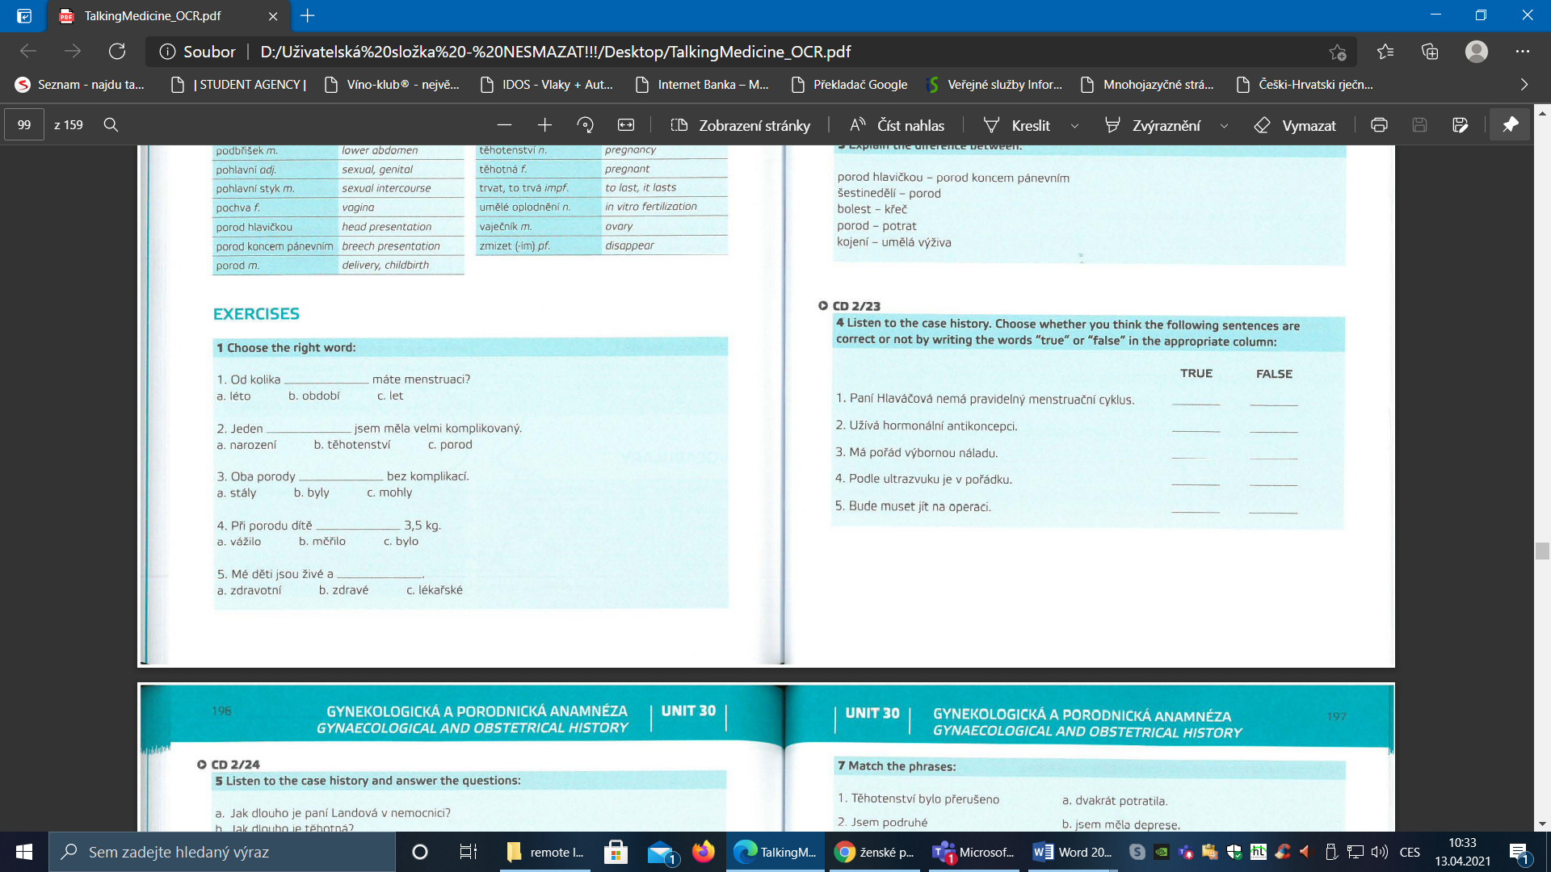

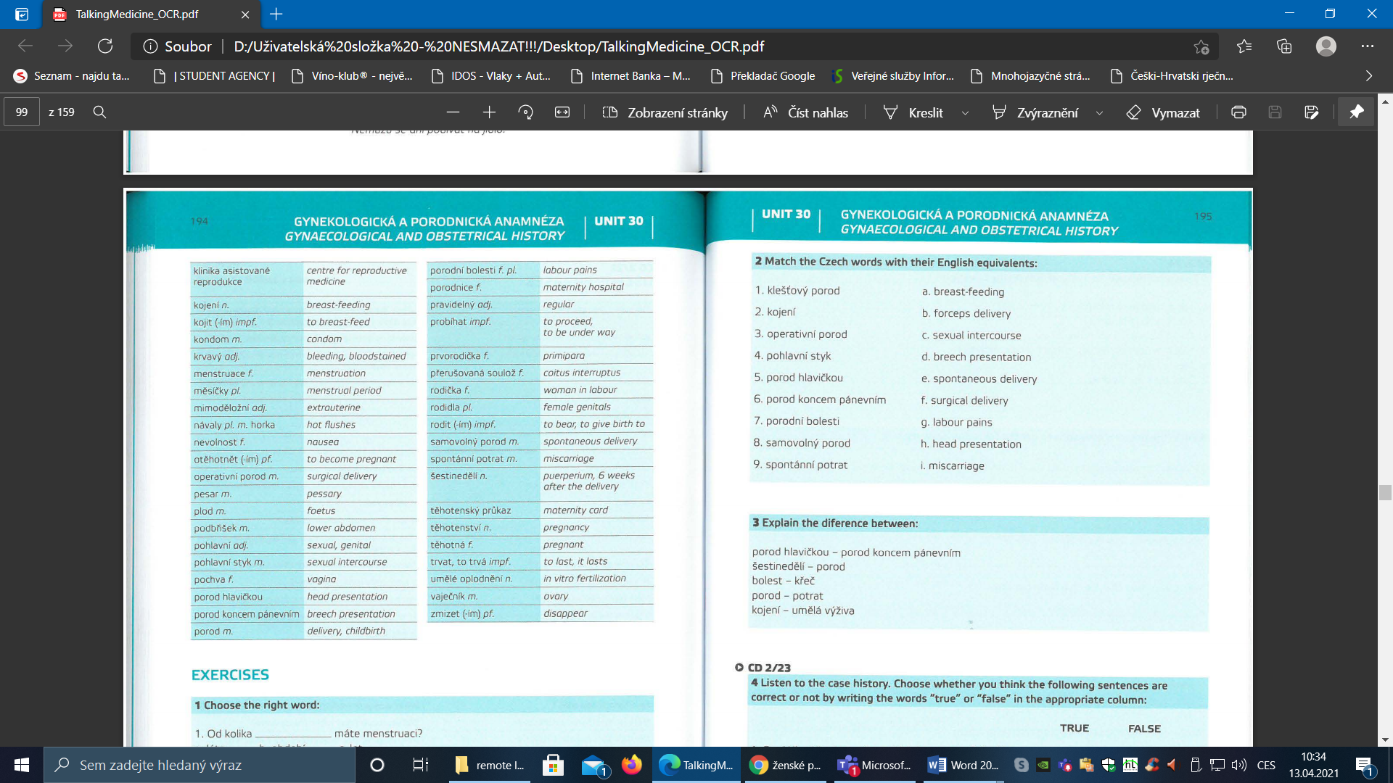

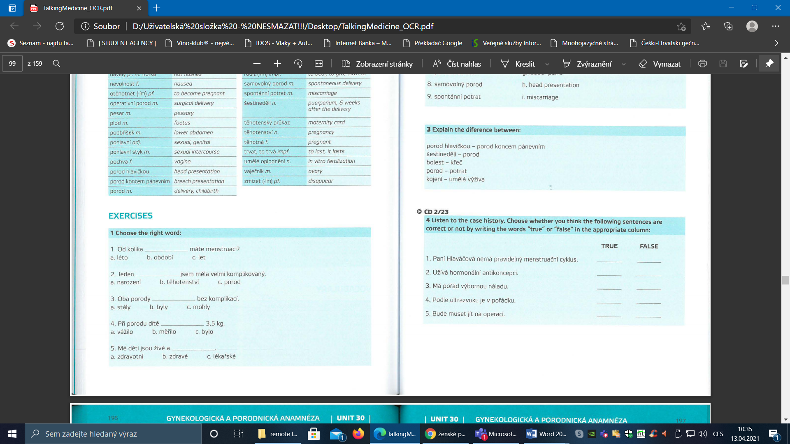

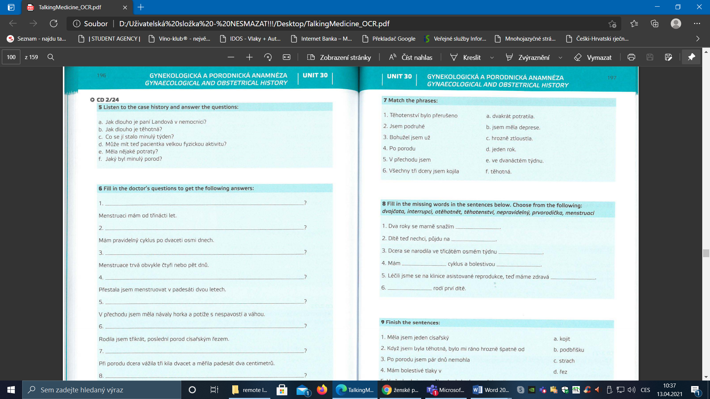

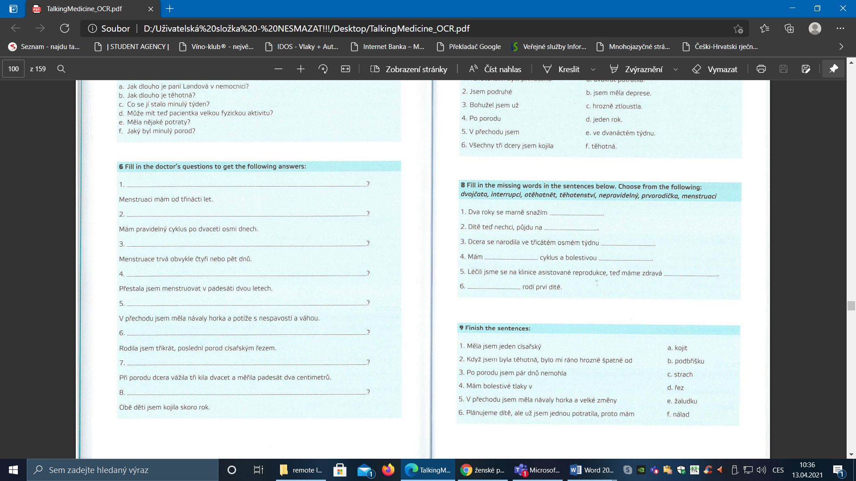

### Poslech

#### 1 Paní Hlaváčová (CD2/23). Odpovězte. [link](https://is.muni.cz/auth/el/med/jaro2021/aVLCJ0888/110921158/Album_23_Track.mp3?predmet=1332452;qurl=%2Fel%2Fmed%2Fjaro2021%2FaVLCJ0888%2Findex.qwarp)

1. Jakou menstruaci má paní Hlaváčová?
2. Bere antikoncepci?
3. Na co si stěžuje?
4. Jaké zobrazovací vyšetření měla?
5. Proč musí jít na operaci?

2 Paní Landová (CD2/24) [link](https://is.muni.cz/auth/el/med/jaro2021/aVLCJ0888/110921158/Album_24_Track.mp3?predmet=1332452;qurl=%2Fel%2Fmed%2Fjaro2021%2FaVLCJ0888%2Findex.qwarp)  
Complete with one word.

1. Paní Landové je **_______** let.
2. Jejímu synovi je **_______**let.
3. Paní Landová je v nemocnici už **_______**dny.
4. Paní Landová je ve **_______** týdnu těhotenství.
5. Dělali jí vyšetření, testy a **__________**.
6. Paní Landová dříve už dvakrát **____________**.
7. Paní Landová jednou **____________**.
8. Zánět vaječníků měla předtím, než **_____________**.